
Tønsberg Triathlonklubb
Årsberetning 2017, 12. driftsår

Antall medlemmer = 254 (jan-17), derav 86 kvinner og 50 under 20 år.
Netto tilvekst ca. 14 siste år, status pr. 31.01.2017.
Gjennomsnittsalder ca. XX år.

Styret i 2017 har bestått av:

Leder: Henrich Henriksen
Nestleder: Ivan Christophersen
Styremedlem: Tone Heggberget
Kasserer: Christopher Kiesler Rønning
Styremedlem: Paul Hallan Svendsen
Styremedlem: Thomas Muller
Styremedlem: Stig Gjermundsen
Varamedlem: Jorid Åsbø
Varamedlem: Ruth-Anne Rojahn

Jr.-avdelingen: Ivan Christophersen

Valgkomiteen:
Leder: Svein Drtina
Medlem: Cesilie Hegna

Revisorer: Espen Abrahamsen

Klubben har hatt 7 styremøter.

Webmaster for vår hjemmeside www.tonsbergtri.no er Paul Hallan Svendsen som også har også stått for designet.

Klubben har åpen Facebookgruppe med 325 medlemmer en vekst på 86, samt en lukket gruppe for juniorene med 64 medlemmer. Gruppene fremstår som svært aktive. I tillegg har klubben egen gruppe for Ringshaugdysten og Kystleden.

Jr gruppa
Egen rapport fra Ivan Christophersen.

Treninger
Det har vært godt oppmøte på fellestreninger i løpet av 2017, klubben har hatt fokus på inkludering og idrettsglede. Fellestreningene har vært for alle nivåer og alle aldre. Klubben har klart å få til en trening der mange foreldre trener sammen med tenåringene sine, dette anser vi som svært positivt.

Som en del av treningsopplegget har klubben inngått en avtale med Stamina treningssenter, dette har gitt svært gunstige treningsavgifter og et fleksibelt opplegg for oss som trener ute om sommeren. Pr. 31.12.17 var ca. 35 av våre medlemmer også medlemmer på Stamina.

Svømmetreninger i Tønsberg Svømmehall:
Torsdager kl. 20.30 – 22.00 og Lørdager 15-16:30 som følger skoleåret, 20-50 stiller hver gang.
Ordningen er en ubetinget suksess, og har vært gratis for medlemmer. Vi har hatt tilgang på begge bassenger.
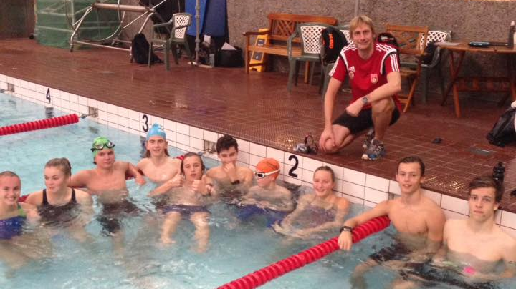
Fra og med høsten 2016 har Thomas Christoffersen tatt ansvaret for koordinering av svømmehalltreningene. Theo Lakerveldt har stått for organiseringen av opplegg på alle svømmetreningene. Theo organiserte også 100x100m nyttårssvømming der mere enn 20 stk fra klubben deltok.

Vi takker også ETC og Ivan for å lage 8 ferdigtrykte svømmeprogram på store plastplater, disse ligger ferdige i svømmehallen for bruk av medlemmene våre.

Crawlkurs: Vi har avholdt et crawl-kurs i samarbeid med Bjørn Skollerud og Ronny Skaalien.

Triathlon-treninger på Ringshaugstranda, hver tirsdag i siste halvdel av juni og i hele august. Sprintdistanse på 750+20+5 km. Oppslutning med 3-25 personer hver gang, jr-gruppa har hatt eget opplegg samtidig. Vi takker Theo Lakerveld for organisering av svømmetreninger med planlagt opplegg hver gang.

Løpetreninger har vært organisert torsdager klokken 18 i Rosanesparken. Her har Tore Hopen stått for forskjellige intervalltreninger med en gruppe fra 12-65 år, typisk har det vært 10-20 deltagere hver gang. Her er det plass til flere!

Tore har også organisert løpetreninger på møllene hos Stamina gjennom vintersesongen.

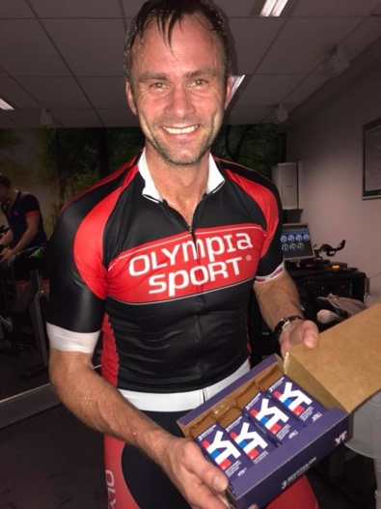

Spinningtreninger Fra og med høsten 2016 har klubben etablert en felles (gratis for alle medlemmer) spinning økt klokken 19:20 hver mandag kveld. Dette har vært et populært tiltak med 40-50 deltagere på hver økt. Stor takk til Per Bergsjø for strålende opplegg og motiverende treninger.

Arrangementer i regi av klubben:

Jente-og damesamling
Helgen 11.-12.februar arrangerte klubben en egen samling for jenter og damer. 40 hunnkjønn i «alle» aldre fikk to dager fylt med trening og sosialt samvær. Landslagsutøver Lotte Miller og fulltidstriatlet Kari Lingsom var leid inn som foredragsholdere og instruktører. De holdt gode, personlige og inspirerende foredrag, ga praktiske treingstips og ledet deltagerne gjennom tre solide treningsøkter. Lørdag var det løpetrening og svømming, før dagen ble avsluttet med felles middag, mens søndag var det spinning og styrketrening som sto i fokus. Kari Uglem, generalsekretær i Norges Triathlonforbund, kom også på besøk, og som tidligere friidrettsutøver på toppnivå bidro hun med teknikktips på lørdagens løpeøkt. Tilbakemeldingene på samlingen fra deltakerne var svært gode, og helga ble slik arrangørene hadde håpet på: Inspirerende og sosial.

Gunder-Tri ble arrangert i slutten av mai som avslutning på inne treningen. Svømming var som vanlig inne og vi fulgte opp uka etter med sykkel og løp i Slagendalen. Vi hadde 15 jr-.deltagere og totalt 36 voksne. Vinnere ble Jorid og Ivan, og fra jr.-gruppa gikk seieren til Hannah og Cedrik.

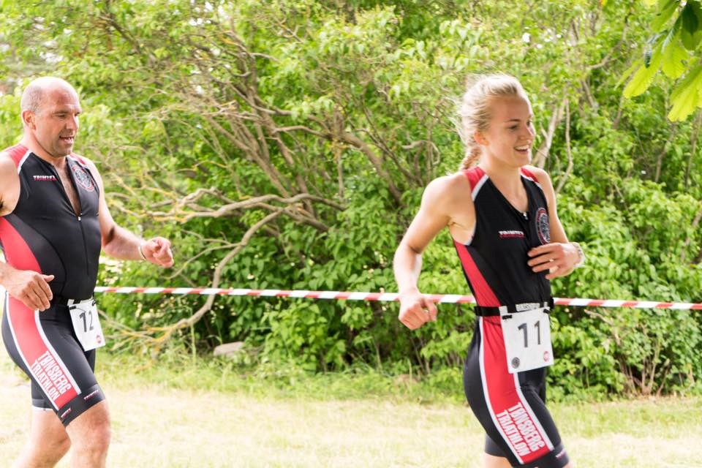
Ringshaugdysten Årets Ringshaugdysten ble gjennomført i fantastisk vær, under flotte forhold og med mange glade mennesker. Arrangementet gikk strålende, med særdeles bra prestasjoner. Mange fikk personlige rekorder på løypa.
Spesielle gratulasjoner til klubbens Cedrik Bakke Christophersen som beste herre og Julie Andresen som beste dame. Spesielt takk til alle som stilte til dugnad og gjorde dette til en herlig dag for utøverne.
Hyggelig at Tønsbergs Blad kom innom og skrev en fin artikkel i dagens nettavis.

Bytri Kanselert:
Grunnlag for vedtak:
I Bytri 2015 var det ca. 750 deltagere. Vi lagde vårt budsjett basert på ca. 400 deltagere, og hadde en milepæl 1. juni på 200 påmeldte. Vi har utsatt fristen og har pr. 19. juni 120 påmeldte. Da har vi reklamert for arrangementet i sosiale medier, sendt DM til alle tidligere deltagere, bedrifter i Vestfold med mer enn 5 ansatte, alle klubber registrert i NTF og kjørt en kampanje spisset mot større bedrifter i regionen. I tillegg har vi annonsert i Kondis og fått positiv redaksjonell omtale i Tønsbergs Blad og NRK Vestfold.

Vi må dessverre erkjenne at interessen for å delta var vesentlige lavere enn før, og uten å gjøre for mye analyse tror vi årsaken både er knyttet til Bytri som arrangement (vannkvalitet, omtale) og en generell lavere interesse for triatlon. Vi ser også at mange andre arrangement sliter med å få med deltagere. Med noen få hederlige unntak (Oslo og Hove) har alle arrangement det er naturlig å sammenligne seg med langt lavere antall deltagere/påmeldte enn tidligere år.

Den økonomiske konsekvensen av det er primært at dugnadspengene som klubben etterga er tapt. Dette har ingen likviditetseffekt. I tillegg har vi hatt noen utlegg knyttet til annonsering og web. På den andre siden har vi overtatt utstyr som enten kan selges eller brukes av klubben til å f.eks gjøre Tønsbergdysten til et enda bedre arrangement.

Ringshaugsvømmen Tirsdag 15/8 ble Ringshaugsvømmen arrangert i friske og flotte omgivelser. Været var bra, men det blåste opp før konkurransen startet. Det ble en tur i mye bølger og vanskelig sikt, men alle smilte da de kom opp av vannet.
57 utøvere var påmeldt, 52 startet og 52 fullførte. Etter svømmingen var det pølsefest i målområdet.
Tusen takk til Bjørn, Cesilie og de andre som bidro på dugnad for en flott gjennomføring. Det var mange positive tilbakemeldinger, og mange smil i målområdet.
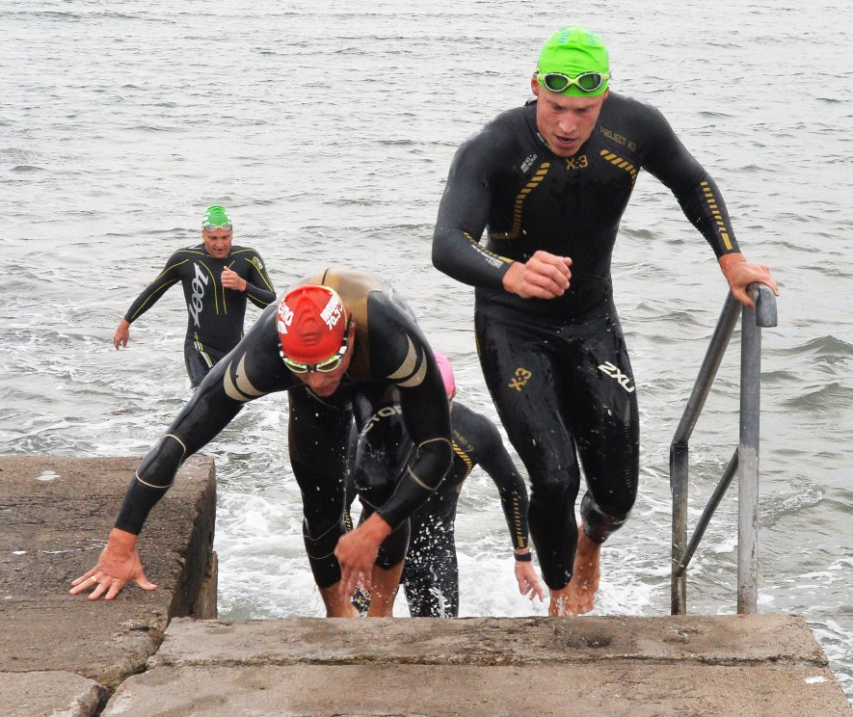
Best i kvinneklassen var 17 år gamle Maiken Sofie Byman, Dennis Hedø var beste mann.

Kystleden halvmaraton. 19.august
Kystleden halvmaraton er klubbens største og viktigste arrangement der vi i år solgte hele 450 startnummer. Arrangementet ble organisert av Paul Halland Svendsen i samarbeid med Oseberg Skilag. Løpsleder var Petter Grand Meyer og speaker var Tore Hopen.

Klippet fra kondis sier det meste:
Solid ny løype- og deltagerrekord i Kystleden halvmaraton
Lørdag var det duket for den åttende gjennomføringen av kvalitetsløpet Kystleden halvmaraton, og det ble satt rekorder både i løypa og i antall deltagere.

Av: GEIR-MORTEN HANSEN
| 20. august 2017
Løpet var fulltegnet med 450 påmeldte deltakere. Av disse startet 415 løpere hvorav 410 fullførte, noe som er en solid deltakerrekord. Den forrige rekorden var fra i fjor og lød på 343 fullførende deltakere.

At 415 løpere stilte til start i årets utgave av Kystleden halvmaraton er slett ikke verst i et stadig voksende marked av løp og konkurranser. Bare lørdag var det registrert hele 25 arrangementer på Kondis’ terminliste rundt om i landet. Syv av disse ble gjennomført i overkommelig kjøreavstand fra Tønsberg. I Tønsberg ble Swimrun Norway, fra Tønsberg til Verdens Ende, og det lokale triatlonet Bergandysten på Nøtterøy, arrangert samme dag.
Løpsleder Petter Grann-Meyer var svært fornøyd med gjennomføringen, og at så mange hadde valgt å ta turen til årets arrangement. Grann-Meyer forklarer at løpet er et tilbud til både aktive og mosjonister, både de med ambisjoner og de som er med først og fremst for å fullføre, konkurrere mot seg selv og sine egne tider. Og alle midt i mellom.
Kystleden-løypa går sørover fra Horten langs Vestfoldkysten til Ringshaugstranda i Tønsberg. I likhet med Swimrun-deltakerne som hadde lagt ut fra Ringshaug noen timer tidligere på dagen (så tidlig som kl 05.00!), måtte også Kystleden-deltagerne kjempe mot en lei vind fra sør stort sett hele løypa gjennom, med unntak av litt kjærkommen le i Essoskogen mellom Åsgårdstrand og Ringshaug.

Resultater
Raskest på de 21,1 kilometerne fra Horten til Tønsberg var Ole-Petter Fjeld på ny løyperekord - 1.13.34. Med 8-10 sekundmeters motvind store deler av løypa er tiden meget imponerende. Da han krysset målstreken hadde han hele 6 minutter og 10 sekunder ned til en så sterk løper som Andreas Grøgaard, som i tillegg til seier i blant annet årets Fjellmaraton, også har løpt Rotterdam maraton på 2.29 i år. Etter løpet forklarte Ole-Petter at den sterke prestasjonen rett og slett skyldes at han er i bedre form enn i fjor, og at han har trent godt over en lengre periode.
Arrangøren, Tønsberg Triathlonklubb, kan si seg godt fornøyd med et fint arrangement.

Åpent klubbmesterskap og medlemsfest
16.september, på årets varmeste og vakreste høstdag, ble åpent klubbmesterskap i sprint avholdt i Dysten-løypa. Forholdene var perfekte, og 26 medlemmer gjennomførte i god stil; Cedrik Bakke Christophersen ble raskeste herre og ungdom, mens Cesilie Hegna knep seieren i dameklassen. I jenteklassen for ungdom var Vilde Gylterud Bakke raskest. Dagen ble avsluttet med tapas, premieutdeling og medlemsfest på Tønsberg brygge- alt i alt et trivelig og vellykket arrangement, hvor både det sportslige og sosiale sto i fokus. Vi satser på at dette kan bli en tradisjon!

7-fjells-tur 2017. Ny deltagerrekord med hele 95 stk. Vinner dame klassen ble Kajsa Flodin, Morten Oseberg vant for andre året på rad blandt herrene. Arrangementet ble strålende arrangert takket være Jørn Willy Olavsen og Paul Hallan Svendsen. Løypa var våt, glatt og krevende, men været og humøret var på topp.

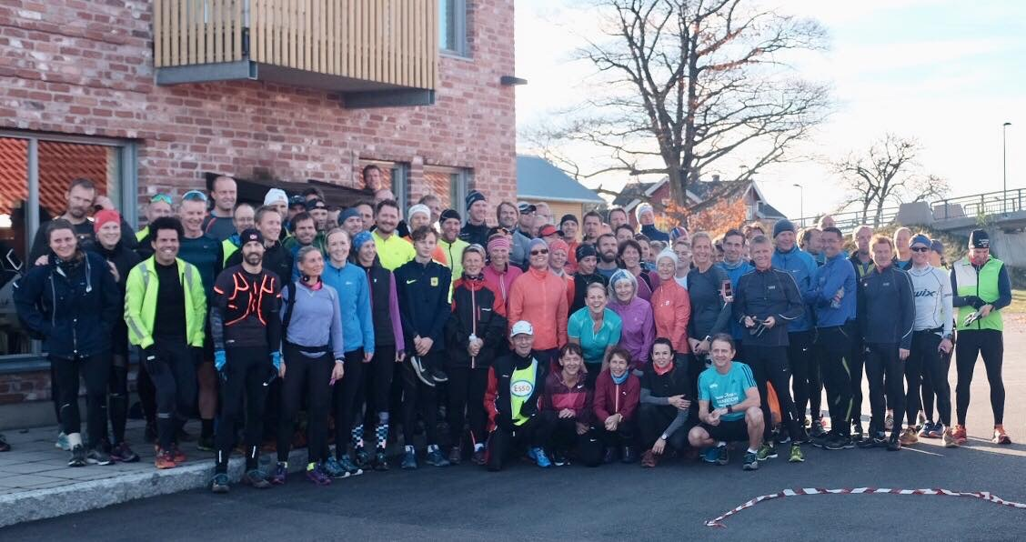

Tønsberg 31.des 2017
Styret TTK

